

# Ficha Técnica

**Equipe Responsável pela Elaboração**

Boanerges Potyguara Saes Junior – Desenvolvedor, Gerente, Designer

Walisson Mendes Ferreira – Desenvolvedor, Gerente, Designer

**Público Alvo**

Este manual destina-se a Designer, Desenvolvedores, Gerentes e Usuários.

# **Sumário**

**Ficha Técnica** **2**

**Sumário** **2**

**Introdução** **1**

Visão geral deste documento 1

**Descrição geral do sistema** **1**

Relação de usuários do sistema 1

Diagrama de Caso de Uso – Visão do Usuário 1

**Requisitos funcionais (casos de uso)** **2**

Requisitos de Cliente 2

[RF001] Cadastrar Cliente 2

[RF002] Realizar Login 2

[RF003] Solicitar serviços 3

Requisitos da Empresa 4

[RF004] Listar Clientes 4

[RF005] Cadastrar Serviço 5

[RF006] Remover Serviço 6

[RF007] Listar Serviços 6

[RF008] Atualizar Serviço 7

[RF009] Cadastrar Produto 8

[RF010] Listar Produtos 9

[RF011] Cadastrar Funcionário 9

[RF012] Listar Funcionários 10

**Requisitos não funcionais** **1**

Desempenho 1

[NF001] O sistema deve fornecer resposta ao usuário em tempo inferior a 7 1

segundos. 1

Segurança 1

[NF 002] O sistema deve utilizar de criptografia para garantir a segurança dos dados pessoais dos clientes 1

Padrões 1

[NF 003] Usuário e empresa devem estar logados no sistema para requisitar ou aceitar serviços 1

Hardware e software 2

[NF 004] O sistema deve passar por atualização a cada três meses 2

[NF 005] O sistema opera na web 2

**Descrição da interface com o usuário** **1**

MAPA DE NAVEGAÇÃO DE INTERFACES 1

I_Login 1

IE_login 2

I_cadastrarUsuario 2

I_cadastrarEmpresa 3

IE_cadastrarUsuarioEmpresa 4

I_dashBoard 5

I_paginaInicial 6

I_cadastrarProdutoFuncionario 6

I_solicitarServico 7

I_remover 7

I_telaUsuario 8

# Introdução

Este documento especifica o sistema ConstruBem, fornecendo aos desenvolvedores as informações necessárias para o projeto e implementação, assim como para a realização dos testes e homologação do sistema. Direcionado as pessoas que desejam serviços de construção civil.

## Visão geral deste documento

Esta introdução fornece as informações necessárias para fazer um bom uso deste documento, explicitando seus objetivos e as convenções que foram adotadas no texto, além de conter uma lista de referências para outros documentos relacionados. As demais seções apresentam a especificação do sistema ConstruBem e estão organizadas como descrito abaixo.

* **Seção 2** – Descrição geral do sistema: apresenta uma visão geral do sistema, caracterizando qual é o seu escopo e descrevendo seus usuários.
* **Seção 3** – Requisitos funcionais (casos de uso): especifica todos os requisitos funcionais do sistema, descrevendo os fluxos de eventos, prioridades, atores, entradas e saídas de cada caso de uso a ser implementado.
* **Seção 4** – Requisitos não funcionais:especifica todos os requisitos não funcionais do sistema, divididos em requisitos de usabilidade, confiabilidade, desempenho, segurança, distribuição, adequação a padrões e requisitos de hardware e software.
* **Seção 5** – Descrição da interface com o usuário:apresenta desenhos, figuras ou rascunhos de telas do sistema.



# Descrição geral do sistema

O sistema, desenvolvido para web, realiza o fornecimento de serviços terceirizados de uma construtora(ConstruBem), onde é possível solicitar serviços de construção civil, proporcionando facilidade, comodidade e um serviço de qualidade para o cliente. Além de ter um controle sobre os recursos necessários para a realização do serviço. Quando finalizado proporciona ao usuário economia e praticidade em serviços de construção civil.

## Relação de usuários do sistema

Foram identificados cinco usuários do sistema ConstruBem denominados de Cliente e Empresa abaixo detalhados.

* **Cliente**

Possível usuário do sistema que requisita serviços terceirizados.

* **Empresa**

Fornece os serviços terceirizados de construção civil aos possíveis Clientes.

## Diagrama de Caso de Uso – Visão do Usuário

* + - **Visão da Empresa**

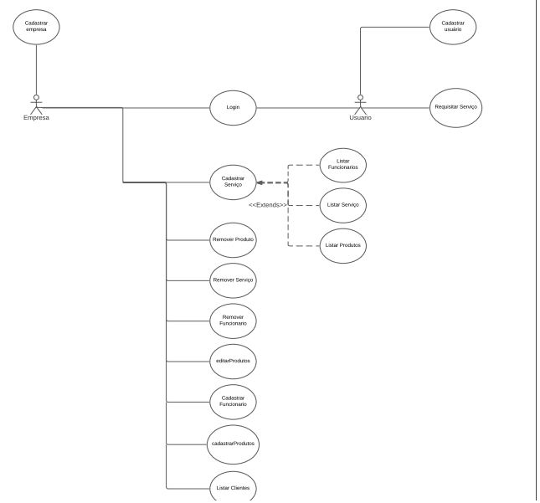



# Requisitos funcionais (casos de uso)

## Requisitos de Cliente

### [RF001] Cadastrar Cliente

|  |  |  |
| --- | --- | --- |
| **RF 001** | **Cadastrar cliente** | |
| **Prioridade:** | ( X) Essencial ( ) Importante ( ) Desejável | |
| **Atores:** | Cliente | |
| **Resumo:** | Cliente realiza o cadastro na plataforma. | |
| **Pré-condição:** |  | |
| **Pós-condição:** | O sistema retorna à tela inicial de login | |
| **Interfaces:** | **I_cadastro_usuário** | |
| **Restrições de campos:** | **Entidade Cliente:**  Nome: Deve possuir 50 caracteres  CPF: Deve ser um CPF válido(11 caracteres)  E-mail: Deve possuir até 50 caracteres no formato [nome@email.com](mailto:nome@email.com)  Senha: Deve conter até 20 caracteres | |
| **Fluxo principal:** | **Usuário**:  1. Usuário clica em cadastrar  2. Preenche todos os campos válidos e clica em “Cadastrar-se” | **Sistema**:  3. Sistema informa que o cadastro foi concluído  4. O sistema retorna a tela de login. |
| **Fluxo alternativo:** | **Usuário**: | **Sistema**:  2. Caso um campo não seja preenchido o sistema exibe a mensagem “preencha todos os campos”.  3. Caso os dados não respeitem as restrições dos campos retorna uma mensagem “Dados inválidos, cadastro não efetuado”. |

### [RF002] Realizar Login

|  |  |  |
| --- | --- | --- |
| **RF 002** | **Realizar Login** | |
| **Prioridade:** | ( X ) Essencial ( ) Importante ( ) Desejável | |
| **Atores:** | Aluno. | |
| **Resumo:** | O cliente deve ser capaz de realizar o login | |
| **Pré-condição:** | O usuário ter cadastro no sistema | |
| **Pós-condição:** | O cliente pode acessar as funcionalidades do sistema | |
| **Interfaces:** | **I_login , IE_login, IS_login** | |
| **Restrições de campos:** |  | |
| **Fluxo principal:** | **Aluno**:  1. O usuário clica em login  2. O usuário preenche as informações do login  4. Usuário envia os dados | **Sistema**:  2. O sistema apresenta a tela para que o login seja efetuado.  3. Sistema verifica se as informações são validas.  5. Sistema confirma o login |
| **Fluxo alternativo:** | **Aluno**: | **Sistema**:  1. Caso as informações sejam invalidas o sistema retorna a mensagem de erro “Erro ao realizar o login” |

### [RF003] Solicitar serviços

|  |  |  |
| --- | --- | --- |
| **RF 003** | **Solicitar serviços** | |
| **Prioridade:** | ( X) Essencial ( ) Importante ( ) Desejável | |
| **Atores:** | Clientes | |
| **Resumo:** | O cliente solicita um serviço preenchendo os campos. | |
| **Pré-condição:** | O cliente precisa estar logado | |
| **Pós-condição:** | O sistema retorna a página de serviços | |
| **Interfaces:** | **I_solicitarServico** | |
| **Restrições de campos:** |  | |
| **Fluxo principal:** | **Cliente**:  1. Usuário clica em novo serviço  3. Usuário preenche os campos de novo serviço.  4.Envia solicitação de novo serviço | **Sistema**:  2.O sistema abre uma tela de novo serviço.  5.O sistema confirma o envio de novo serviço. |
| **Fluxo alternativo:** | **Cliente**: | **Sistema**:  1. Caso um campo obrigatório não seja preenchido o sistema mostra uma mensagem “preencha todos os campos” |

## Requisitos da Empresa

### [RF004] Listar Clientes

|  |  |  |
| --- | --- | --- |
| **RF 004** | **Listar Clientes** | |
| **Prioridade:** | ( ) Essencial ( X) Importante ( ) Desejável | |
| **Atores:** | Empresa | |
| **Resumo:** | A empresa lista todos os funcionarios cadastrados | |
| **Pré-condição:** | A empresa precisa estar logada. | |
| **Pós-condição:** | Retorna a página principal | |
| **Interfaces:** | **I_dashBoard** | |
| **Restrições de campos:** | **Entidade Serviço:** | |
| **Fluxo principal:** | **Empresa**:  1. Empresa clica em listar todos os clientes. | **Sistema**:  2.Sistema exibe a tela com todos os clientes. |
| **Fluxo alternativo:** | **Empresa**: | **Sistema**:  2. Caso não haja nenhum cliente cadastrado o sistema mostra a mensagem “Nenhum cliente cadastrado”. |

### [RF005] Cadastrar Serviço

|  |  |  |
| --- | --- | --- |
| **RF 005** | **Cadastrar serviço** | |
| **Prioridade:** | ( X) Essencial ( ) Importante ( ) Desejável | |
| **Atores:** | Empresa | |
| **Resumo:** | A empresa cadastra um serviço, requisitado por um cliente. | |
| **Pré-condição:** | A empresa precisa estar logada | |
| **Pós-condição:** |  | |
| **Interfaces:** | **I_cadastrarServico** | |
| **Restrições de campos:** | **Entidade Serviço:**  Verificar caso de uso de cadastro de Funcionário [RF012]  Verificar caso de uso de cadastro de Produto [RF008]  Verificar caso de uso de [RF016] | |
| **Fluxo principal:** | **Empresa**:  1. Usuário clica em novo serviço  3. Usuário preenche os campos de novo serviço.  4.Envia solicitação de novo serviço | **Sistema**:  2.O sistema abre uma tela de novo serviço.  5.O sistema confirma o envio de novo serviço. |
| **Fluxo alternativo:** | **Empresa**: | **Sistema**:  1. Caso um campo obrigatório não seja preenchido o sistema mostra uma mensagem “preencha todos os campos” |

### [RF006] Remover Serviço

|  |  |  |
| --- | --- | --- |
| **RF 006** | **Remover serviço** | |
| **Prioridade:** | ( X) Essencial ( ) Importante ( ) Desejável | |
| **Atores:** | Empresa | |
| **Resumo:** | A empresa remove um serviço. | |
| **Pré-condição:** | A empresa precisa estar logada.  O serviço precisa estar cadastrado previamente. | |
| **Pós-condição:** | Retorna a página principal | |
| **Interfaces:** | **I_removerServico** | |
| **Restrições de campos:** |  | |
| **Fluxo principal:** | **Empresa**:  1. Empresa clicar em listar todos os serviços  3. A empresa seleciona qual serviço deve ser removido.  4.Empresa confirma a exclusão clicando no botão “Excluir” | **Sistema**:  2.Sistema exibe a tela com todos os serviços  4.O sistema exibe o serviço a ser removido.  6. Sistema confirma a exclusão e volta a tela principal |
| **Fluxo alternativo:** | **Empresa**: | **Sistema**:  2. Caso não tenha nenhum serviço o sistema retorna “Nenhum serviço encontrado”  6. Caso o sistema não consiga efetuar a remoção retorne a mensagem “Houve um erro ao remover o serviço” |

### [RF007] Listar Serviços

|  |  |  |
| --- | --- | --- |
| **RF 007** | **Listar Serviços** | |
| **Prioridade:** | ( ) Essencial ( X) Importante ( ) Desejável | |
| **Atores:** | Empresa | |
| **Resumo:** | A empresa lista todos os serviços em aberto. | |
| **Pré-condição:** | A empresa precisa estar logada. | |
| **Pós-condição:** | Retorna a página principal | |
| **Interfaces:** | **I_dashBoard** | |
| **Restrições de campos:** | **Entidade Serviço:**  Verificar caso de uso Listar funcionário[RF014]  Verificar caso de uso Listar Produto[RF010]  Verificar caso de uso Listar Usuário | |
| **Fluxo principal:** | **Empresa**:  1. Empresa clicar em listar todos os serviços | **Sistema**:  2.Sistema exibe a tela com todos os serviços |
| **Fluxo alternativo:** | **Empresa**: | **Sistema**:  2. Caso não haja nenhum serviço cadastrado o sistema mostra a mensagem “Nenhum serviço cadastrado”. |

### [RF008] Atualizar Serviço

|  |  |  |
| --- | --- | --- |
| **RF 008** | **Atualizar Serviço** | |
| **Prioridade:** | ( X) Essencial ( ) Importante ( ) Desejável | |
| **Atores:** | Empresa | |
| **Resumo:** | A empresa atualiza um serviço | |
| **Pré-condição:** | A empresa precisa estar logada.  O serviço precisa estar cadastrado previamente. | |
| **Pós-condição:** | Retorna a página principal | |
| **Interfaces:** | **I_atualizarServico** | |
| **Restrições de campos:** | **Entidade Serviço:**  Consultar Atualizar funcionario[RF016]  Consultar Atualizar produto [RF012] | |
| **Fluxo principal:** | **Empresa**:  1. Empresa clica em listar todos os serviços  3. Empresa seleciona qual serviço deve ser atualizado.  4.Empresa atualiza os dados  5. Confirma a atualização | **Sistema**:  2.Sistema exibe a tela com todos os serviços  4.Sistema exibe o serviço a ser a atualizado  6. Sistema exibe a mensagem “Serviço atualizado” |
| **Fluxo alternativo:** | **Empresa**: | **Sistema**:  6. Caso não consiga atualizar o sistema exibe a mensagem “Impossível atualizar serviço” |

### [RF009] Cadastrar Produto

|  |  |  |
| --- | --- | --- |
| **RF 009** | **Cadastrar produto** | |
| **Prioridade:** | ( X) Essencial ( ) Importante ( ) Desejável | |
| **Atores:** | Empresa | |
| **Resumo:** | A empresa cadastra um produto. | |
| **Pré-condição:** | A empresa precisa estar logada | |
| **Pós-condição:** |  | |
| **Interfaces:** | **I_cadastrarProdutoFuncionario** | |
| **Restrições de campos:** | **Entidade Serviço:**  Nome: Deve possuir até 50 caracteres  Preço: Deve ser um valor numérico, podendo ser um ponto flutuante  Quantidade: Deve ser um valor numérico, não podendo ser um ponto flutuante.  Descrição: Deve possuir até 200 caracteres. | |
| **Fluxo principal:** | **Empresa**:  1. Empresa clica em novo produto.  3. Empresa preenche os campos de novo serviço.  4.Envia o novo produto clicando em “Cadastrar” | **Sistema**:  2.Sistema abre uma tela de novo produto.  5.Sistema confirma o envio de novo produto. |
| **Fluxo alternativo:** | **Empresa**: | **Sistema**:  1. Caso um campo obrigatório não seja preenchido o sistema mostra uma mensagem “preencha todos os campos”.  2. Caso o produto já exista, ele exibe uma mensagem “já cadastrado”. |

### [RF010] Listar Produtos

|  |  |  |
| --- | --- | --- |
| **RF 010** | **Listar Produtos** | |
| **Prioridade:** | ( ) Essencial ( X) Importante ( ) Desejável | |
| **Atores:** | Empresa | |
| **Resumo:** | A empresa lista todos os produtos em aberto. | |
| **Pré-condição:** | A empresa precisa estar logada. | |
| **Pós-condição:** | Retorna a página principal | |
| **Interfaces:** | **I_dashBoard** | |
| **Restrições de campos:** | **Entidade Serviço:** | |
| **Fluxo principal:** | **Empresa**:  1. Empresa clica em listar todos os produtos. | **Sistema**:  2.Sistema exibe a tela com todos os produtos. |
| **Fluxo alternativo:** | **Empresa**: | **Sistema**:  2. Caso não haja nenhum produto cadastrado o sistema mostra a mensagem “Nenhum produto cadastrado”. |

### [RF011] Cadastrar Funcionário

|  |  |  |
| --- | --- | --- |
| **RF 011** | **Cadastrar produto** | |
| **Prioridade:** | ( X) Essencial ( ) Importante ( ) Desejável | |
| **Atores:** | Empresa | |
| **Resumo:** | A empresa cadastra um funcionario | |
| **Pré-condição:** | A empresa precisa estar logada | |
| **Pós-condição:** | Retorna a pagina inicial | |
| **Interfaces:** | **I_cadastrarProdutoFuncionario** | |
| **Restrições de campos:** | **Entidade Serviço:**  Nome: Deve possuir até 50 caracteres  Email: Deve possuir até 50 caracteres no formato nome@email.com  Função: Deve possuir até 20 caracteres | |
| **Fluxo principal:** | **Empresa**:  1. Empresa clicar em novo funcionário.  3. A empresa preenche os campos de novo funcionário.  4. Cadastra o novo funcionário clicando no botão cadastrar” | **Sistema**:  2.O sistema abre uma tela para cadastrar novo funcionário.  5.O sistema confirma o envio de cadastro do novo funcionário. |
| **Fluxo alternativo:** | **Empresa**: | **Sistema**:  1. Caso um campo obrigatório não seja preenchido, o sistema mostra uma mensagem “preencha todos os campos”.  2. Caso o funcionário já exista, ele exibe uma mensagem “já cadastrado”. |

### [RF012] Listar Funcionários

|  |  |  |
| --- | --- | --- |
| **RF 012** | **Listar Funcionários** | |
| **Prioridade:** | ( ) Essencial ( X) Importante ( ) Desejável | |
| **Atores:** | Empresa | |
| **Resumo:** | A empresa lista todos os funcionários. | |
| **Pré-condição:** | A empresa precisa estar logada. | |
| **Pós-condição:** | Retorna a página principal | |
| **Interfaces:** | **I_dashBoard** | |
| **Restrições de campos:** | **Entidade Serviço:** | |
| **Fluxo principal:** | **Empresa**:  1. Empresa clica em listar todos os funcionários. | **Sistema**:  2.Sistema exibe a tela com todos os funcionários. |
| **Fluxo alternativo:** | **Empresa**: | **Sistema**:  2. Caso não haja nenhum funcionário cadastrado o sistema mostra a mensagem “Nenhum funcionário cadastrado”. |



# Requisitos não funcionais

## Desempenho

Esta seção descreve os requisitos não funcionais associados à eficiência, uso de recursos e tempo de resposta do sistema.

### [NF001] O sistema deve fornecer resposta ao usuário em tempo inferior a 7

### segundos.

Ao realizar uma requisição, o sistema deve realizar a tarefa especificada e fornecer a

resposta em um tempo inferior a 7 segundos, a fim de otimizar o tempo de

atendimento e a velocidade de resposta.

|  |  |  |  |  |  |  |
| --- | --- | --- | --- | --- | --- | --- |
| **Prioridade**: | ◻ | Essencial | ◻ | Importante | X | Desejável |

## Segurança

Esta seção descreve os requisitos não funcionais associados a padrões ou normas que devem

Esta seção descreve os requisitos não funcionais associados à integridade, privacidade e autenticidade dos dados do sistema.

### [NF002] O sistema deve utilizar de criptografia para garantir a segurança dos dados pessoais dos clientes

O sistema deve ser criptografado para que somentes pessoas autorizadas possam acessar os dados

|  |  |  |  |  |  |  |
| --- | --- | --- | --- | --- | --- | --- |
| **Prioridade**: | ◻ | Essencial | X | Importante | ◻ | Desejável |

## Padrões

Esta seção descreve os requisitos não funcionais associados a padrões ou normas que devem ser seguidos pelo sistema ou pelo seu processo de desenvolvimento.

### [NF003] Usuário e empresa devem estar logados no sistema para requisitar ou aceitar serviços

Para o usuário poder solicitar um serviço para a empresa ele deve estar logado no sistema, assim como a empresa também deve estar logada para aceitar o serviço e gerenciar toda parte de produtos e funcionários

|  |  |  |  |  |  |  |
| --- | --- | --- | --- | --- | --- | --- |
| **Prioridade**: | X | Essencial | ◻ | Importante | ◻ | Desejável |

## Hardware e software

Esta seção descreve os requisitos não funcionais associados ao hardware e software usados para desenvolver ou para executar o sistema.

### [NF004] O sistema deve passar por atualização a cada três meses

Para evitar que ocorram problemas, o sistema deve passar por atualização a cada três meses**.**

|  |  |  |  |  |  |  |
| --- | --- | --- | --- | --- | --- | --- |
| **Prioridade**: | X | Essencial | ◻ | Importante | ◻ | Desejável |

### [NF005] O sistema opera na web

O usuário precisa estar conectado a internet para poder utilizar o sistema.

|  |  |  |  |  |  |  |
| --- | --- | --- | --- | --- | --- | --- |
| **Prioridade**: | ◻ | Essencial | ◻ | Importante | X | Desejável |



# Descrição da interface com o usuário

## MAPA DE NAVEGAÇÃO DE INTERFACES

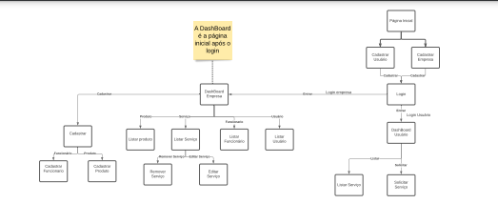

## I_Login

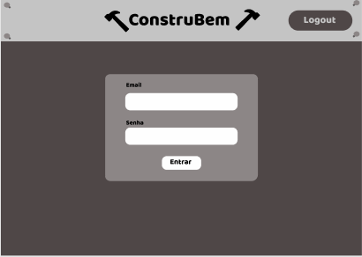

**Informações críticas da interface**

* O campo email deve ser um email válido.
* A senha deve conter pelo menos uma letra maiúscula e uma minúscula
* A senha deve conter pelo menos um número
* A senha deve conter pelo menos um caracter especial.
* A senha deve conter no máximo 50 caracteres.

## IE_login

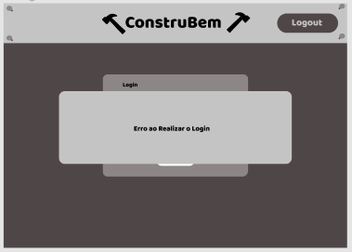

Caso o login não seja efetuado com sucesso, um popup irá abrir indicando um erro

## I_cadastrarUsuario

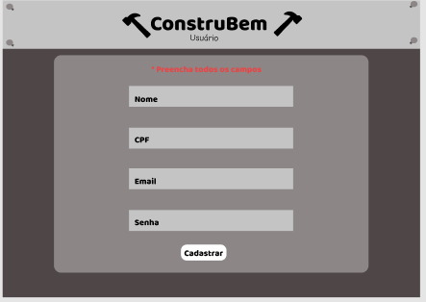

**Informações críticas da interface**

* O campo nome deve ser contido apenas de caracteres válidos.
* O CPF deve conter apenas números
* O e-mail deve ser um e-mail válido
* A senha deve conter pelo menos uma letra maiúscula e uma minúscula
* A senha deve conter pelo menos um número
* A senha deve conter pelo menos um caracter especial.
* A senha deve conter no máximo 50 caracteres.

## I_cadastrarEmpresa

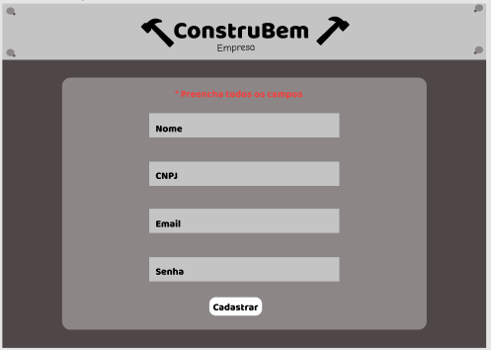

**Informações críticas da interface**

* O campo nome deve ser contido apenas de caracteres válidos.
* O CNPJ deve conter apenas números
* O e-mail deve ser um e-mail válido
* A senha deve conter pelo menos uma letra maiúscula e uma minúscula
* A senha deve conter pelo menos um número
* A senha deve conter pelo menos um caracter especial.
* A senha deve conter no máximo 50 caracteres.

## IE_cadastrarUsuarioEmpresa

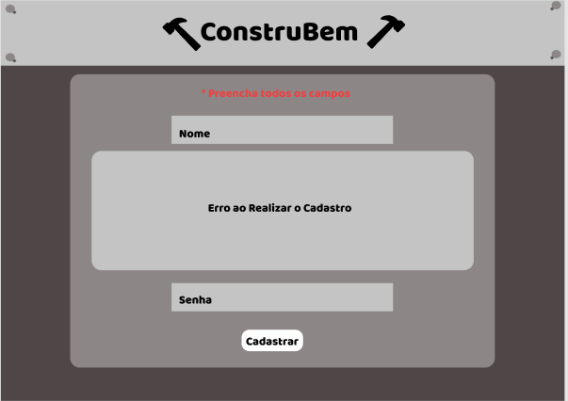

Caso algum campo da tela de cadastro não for preenchido ou não cumprir os requisitos, um popup de erro irá abrir indicando.

## I_dashBoard

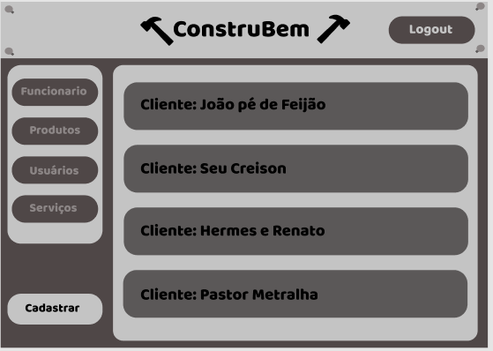

A Dashboard da empresa pode listar funcionários, produtos, usuários, serviços e cadastrar produtos e funcionários

## I_paginaInicial

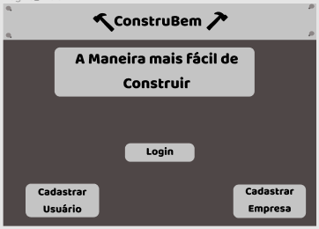

A página inicial permite logar, e cadastrar usuário e empresa

## I_cadastrarProdutoFuncionario

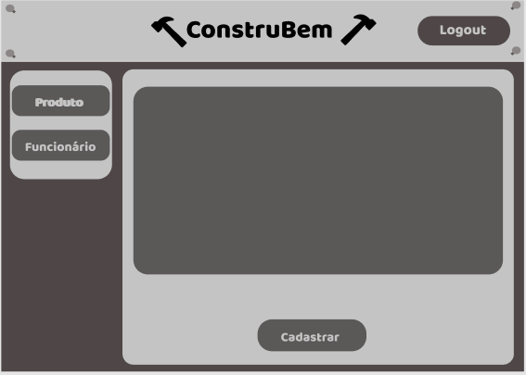

Cadastrar um novo produto, ou um novo funcionário.

## I_solicitarServico

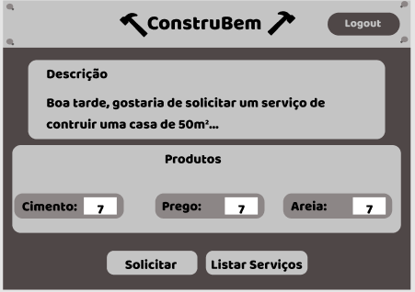

Ao digitar email ou senha errado o usuário será redirecionado para esta página.

## I_remover

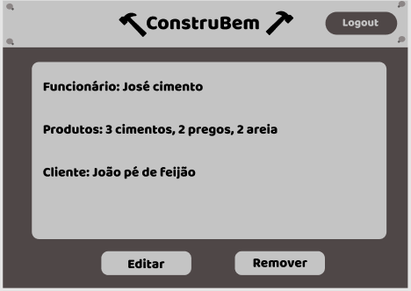

Ao digitar email ou senha errado o usuário será redirecionado para esta página.

## I_telaUsuario

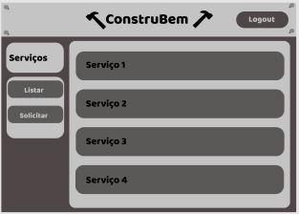

Tela para o cliente solicitar um serviço ou listar todos os serviços pedidos por ele.